Vraagspecificatie Algemeen
(‘MDCM’ contract gebaseerd op Prestatiecontract ‘Variant tunnels’)
Vervanging en Renovatie inclusief het meerjarig in stand houden van, monitoren van en informeren over de toestand van de Roertunnel en tunnel Swalmen (A73) met upgradewerkzaamheden, in het beheergebied van Rijkswaterstaat Zuid-
Nederland, district Zuid-Oost.

Datum: | 8 maart 2021

Zaaknummer: 31157396

Colofon 3.4
Uitgegeven door | Ministerie van Infrastructuur en Waterstaat, Rijkswaterstaat Projecten, Programma’s en Onderhoud
Datum | 8 maart 2021
Status | Definitief
Versienummer | 1.0

Inhoud
1 Opzet Overeenkomst en Vraagspecificatie 4
1.1 Doel van de Vraagspecificatie 5
1.2 Documentstructuur van de Vraagspecificatie 5
2 Missie en doelstellingen Opdrachtgever 9
2.1 Missie 9
2.2 Doelstellingen 9
2.2.1 Algemene doelstellingen Rijkswaterstaat 9
2.2.2 Project specifieke doelstellingen 10
3 Uitgangspunten van de Overeenkomst 11
3.1 Geest van de Overeenkomst 11
3.2 Basisprincipes van de Overeenkomst 11
3.2.1 De Overeenkomst 11
3.2.2 Relatie Opdrachtgever – Opdrachtnemer 12
3.2.3 Verantwoordelijkheden 12
3.2.4 Toepassing LTS Meerjarig Onderhoud 13
3.2.5 Prestatiesturing 13
3.2.6 Ontwikkelingen Rijkswaterstaat 13
4 Essentie van de opdracht/beoogd resultaat 16
4.1 De opdracht 16
4.2 Projectdoelstellingen 16
4.3 Soorten werkzaamheden 16
4.3.1 Taken 16
4.3.2 Services 17
4.3.3 Activiteiten 17
4.3.4 Verbeter- en Investeringsvoorstellen van de Opdrachtnemer 18
4.3.5 Verrekenbare Werkzaamheden 18
5 Begripsbepalingen, verklarende woordenlijst en afkortingen 19
5.1 Begripsbepalingen 19
5.2 Verklarende woordenlijst 19
5.3 Aanvullende verklarende woordenlijst 21
5.4 Afkortingen 22

- Opzet Overeenkomst en Vraagspecificatie
Aanleiding
De Roertunnel en tunnel Swalmen maken onderdeel uit van het programma Vervanging en Renovatie.
Naast de Vervanging en Renovatie (hierna: VenR) van enkele tunneltechnische installaties maakt ook het Meerjarig Onderhoud (incl. enkele civiele werkzaamheden) onderdeel uit van de scope.

Basisuitgangspunten contract
Voor dit project heeft Opdrachtgever gebruik gemaakt van het model prestatiecontract droog ‘Variant tunnels’.
De VenR scope en de civiele werkzaamheden zijn uitgewerkt middels voorgeschreven Activiteiten.
De UAV-GC 2005 is van toepassing.

Afwijkende aanpak
Dit project is opgenomen in het plan van aanpak van "Markt Mee in Transitie" en is één van de vier projecten die aangewezen zijn om de "2-fasen aanpak" toe te passen.
Deze afwijkende aanpak voorziet in een aantal bijzondere elementen:
- MDCM: de term MDCM is bedoeld voor de afwijkende aanpak en niet zozeer een afwijkende contractvorm, want zoals hierboven al aangegeven maken we gebruik van het model prestatiecontract droog ‘Variant tunnels’.
Hierbij wordt gestart met de onderhoudswerkzaamheden (de eerste ‘M’ component). Op deze wijze is de Opdrachtnemer in de gelegenheid inzicht te krijgen in de toestand van de assets en kan Opdrachtnemer deze aldus verkregen kennis inbrengen in de ontwerpfase. Gedurende en na het ontwerp en de uitvoering van de VenR scope (DenC) dienen de onderhoudswerkzaamheden te worden voortgezet (de tweede ‘M’- component).
- Herijkingsmoment: in het kader van de “2-fasen aanpak” voorziet dit contract in een herijkingsmoment tussen afronding van de ontwerpfase VenR scope (1e fase) en start uitvoering VenR scope (2e fase). De definitieve aanbiedingssom voor de uitvoering van de VenR scope wordt bij het herijkingsmoment vastgesteld. Nu er ten tijde van het afprijzen van de definitieve aanbiedingssom voor de uitvoering van de VenR scope meer informatie bekend is, zou dit moeten leiden tot een afname van onzekerheden en risico’s. De Opdrachtnemer is immers al met de assets en het ontwerp bekend.
Tijdens het herijkingsmoment wordt bepaald of er aan de opschortende voorwaarden zoals gesteld in artikel 21 van de Basisovereenkomst is voldaan.
- Prijsvorming: Zie hiervoor de toelichting in bijlage J bij de aanbestedingsleidraad, Format Concept staat van ontleding van de inschrijfsom.
- Ontwerpoverleggen: als onderdeel van de ontwerpfase tbv de VenR scope (1e fase) worden er door Opdrachtgever extra ontwerpoverleggen georganiseerd. Deze ontwerpoverleggen hebben tot doel om gezamenlijk een goed beeld te hebben en te houden op het ontwerp voor de VenR scope waarbij er op een transparante wijze met elkaar wordt gesproken over oa de voortang en ontwikkeling van het ontwerp en de kosten. De verdere inhoudelijke uitwerking van deze ontwerpoverleggen is opgenomen in paragraaf 2.4.2 van de Vraagspecificatie Proces.
In de basis is de verdeling van verantwoordelijkheid tussen partijen conform de UAV-GC 2005. De Opdrachtnemer is verantwoordelijk voor het ontwerp behoudens de door de Opdrachtgever ingebrachte deskundigheid. Het is daarom van belang dat tijdens de ontwerpoverleggen een goede besluitenlijst wordt bijgehouden die na afloop van een ontwerpoverleg door Opdrachtgever en Opdrachtnemer geaccordeerd wordt.
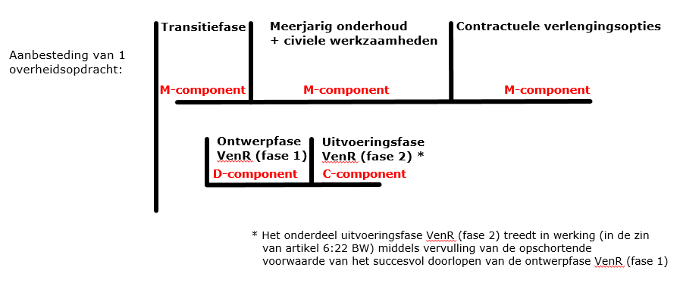

  - Doel van de Vraagspecificatie
De Vraagspecificatie maakt onderdeel uit van de Overeenkomst (zaaknummer 31157396) voor Vervanging en Renovatie inclusief het meerjarig in stand houden van, monitoren van en informeren over de toestand van de Roertunnel en tunnel Swalmen (A73) met upgradewerkzaamheden, in het beheergebied van Rijkswaterstaat Zuid-Nederland, district Zuid-Oost.
De Vraagspecificatie beschrijft de eisen die de Opdrachtgever stelt aan het Meerjarig Onderhoud, het Werk en de werkprocessen die de Opdrachtgever minimaal noodzakelijk acht voor een beheerste realisatie van het Meerjarig Onderhoud en het Werk.
  - Documentstructuur van de Vraagspecificatie
De Vraagspecificatie bestaat uit drie delen met bijlagen en een set van annexen:

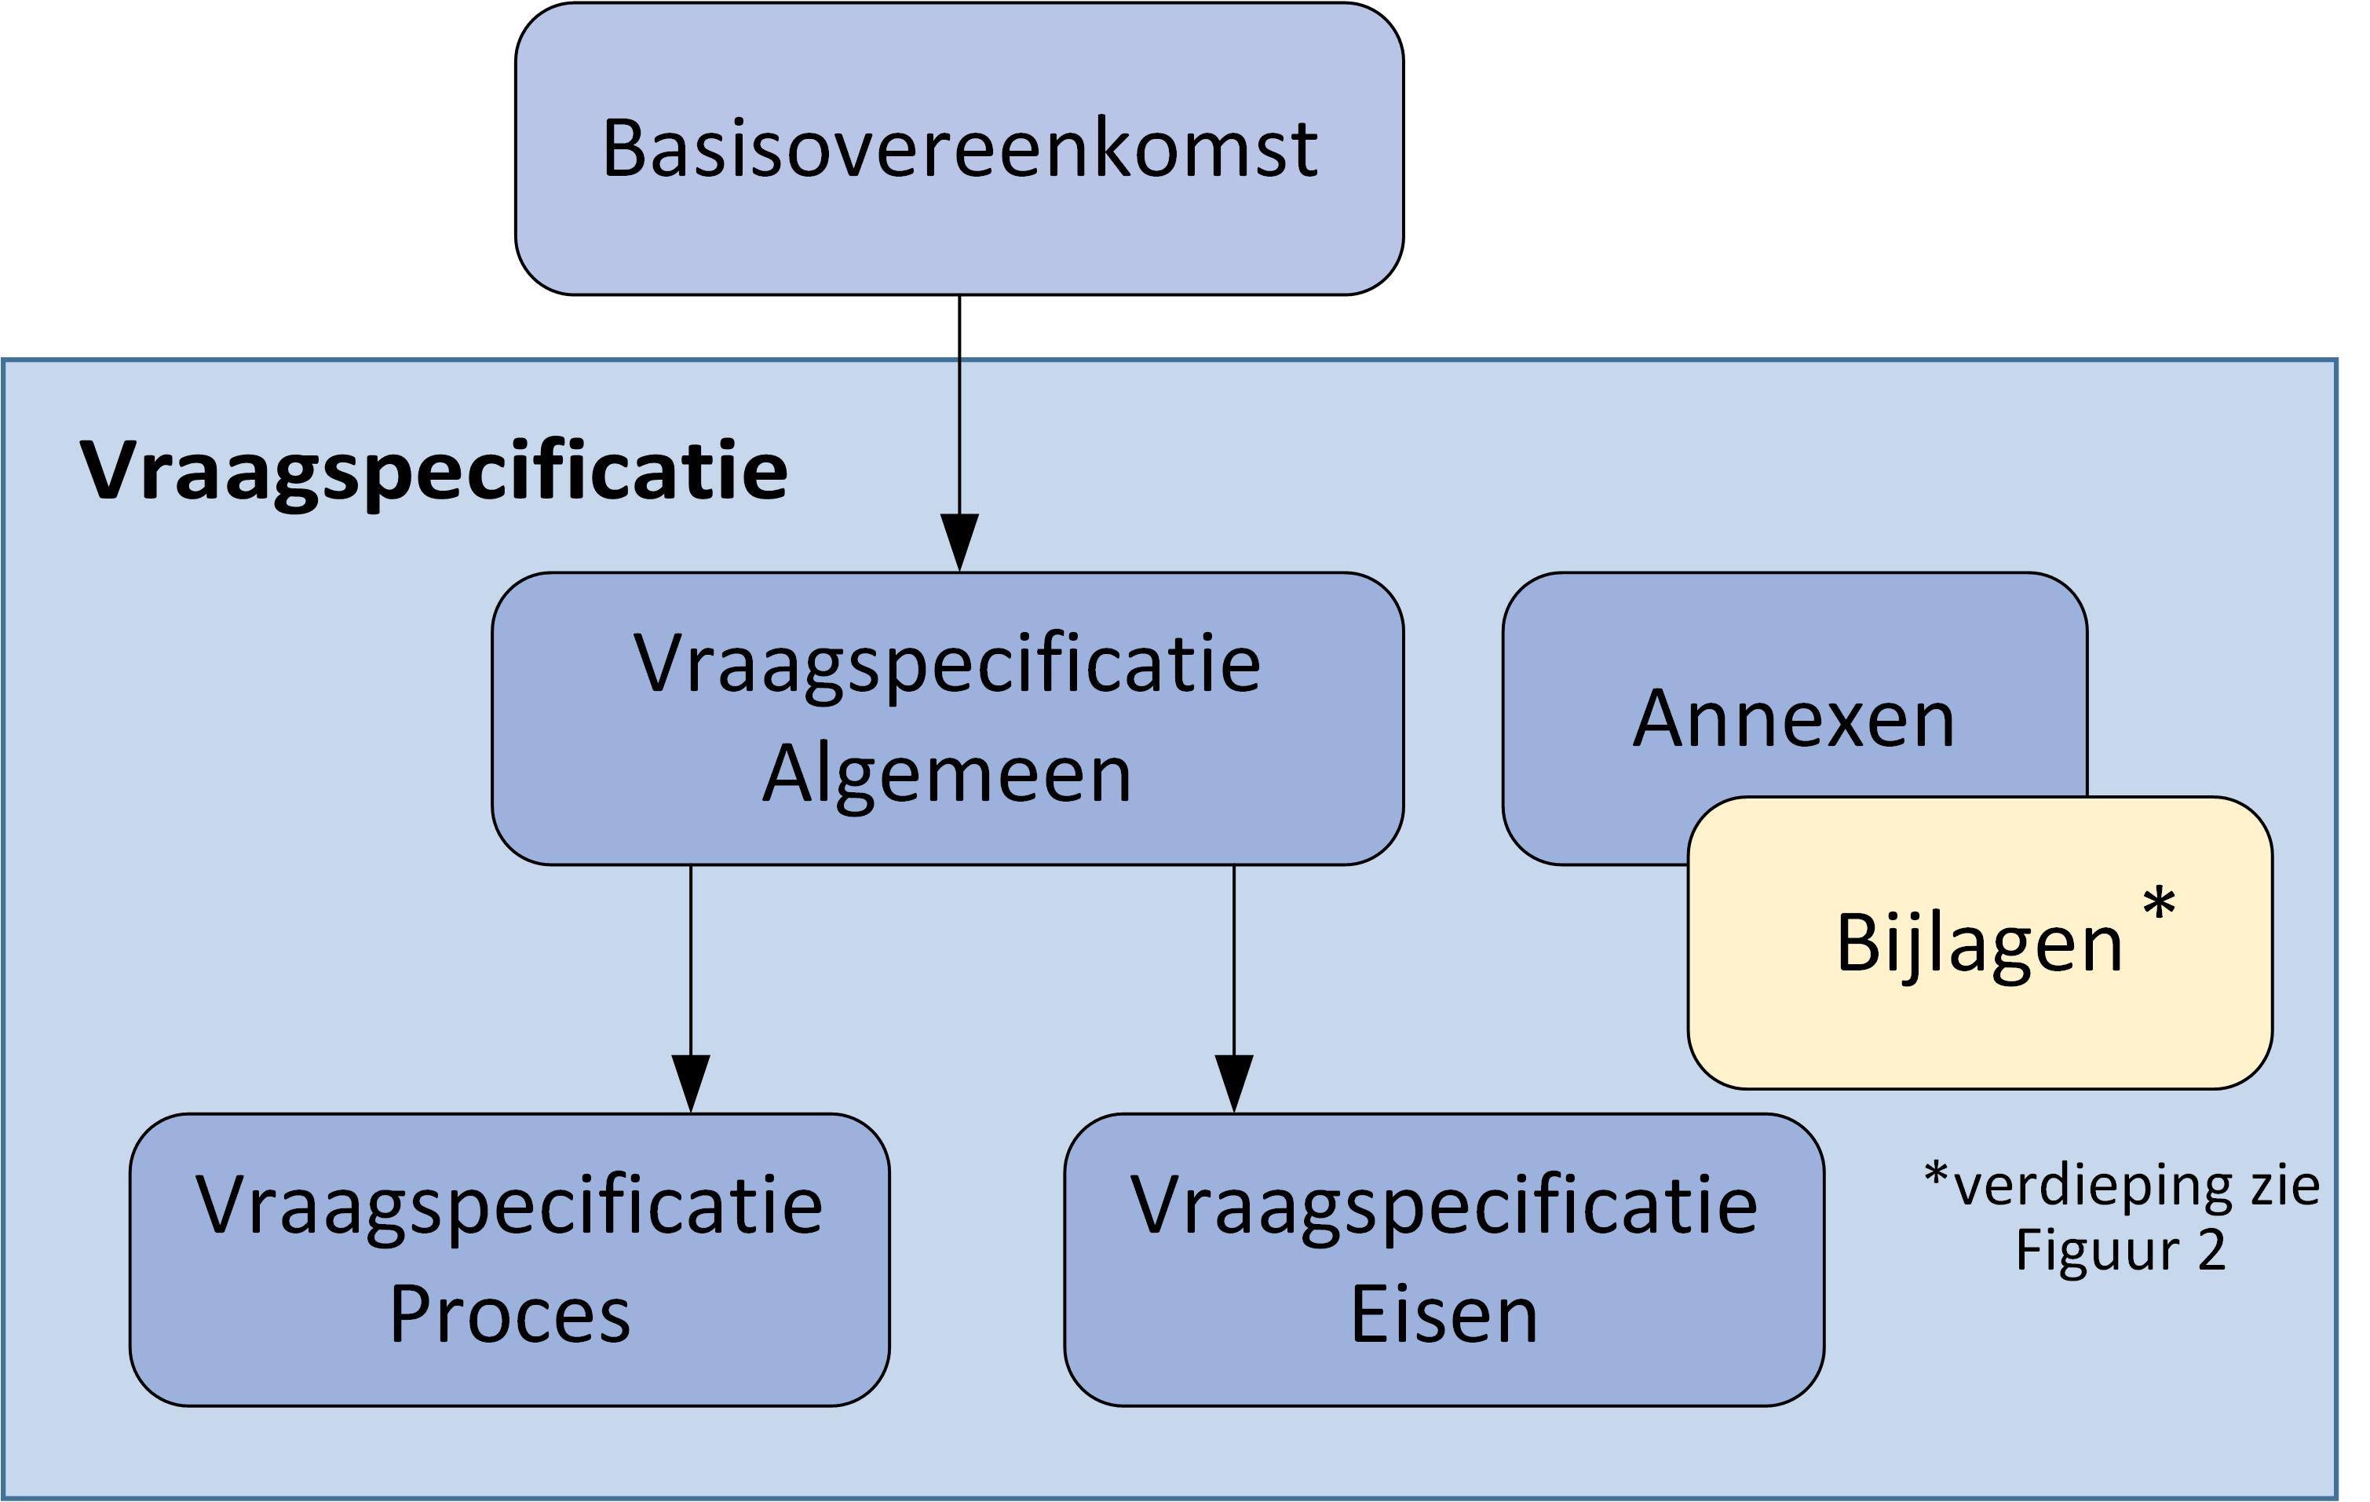

Figuur 1: documentstructuur basis

- Vraagspecificatie Algemeen: dit deel beschrijft de opzet van de contractdocumenten, de uitgangspunten bij de Overeenkomst en de essentie van de opdracht voor de Opdrachtnemer. Daarnaast zijn definities, begrippen en afkortingen opgenomen;
- Vraagspecificatie Eisen: dit deel beschrijft aan welke eisen (de onderdelen van) het Meerjarig Onderhoud en het Werk dienen te voldoen;
- Vraagspecificatie Proces: dit deel beschrijft aan welke eisen de Werkzaamheden moeten voldoen, welke opgenomen dienen te worden in het projectspecifieke kwaliteitssysteem van de Opdrachtnemer.
- Bijlagen: de bijlagen behoren bij het geheel van de Vraagspecificatie en bevatten onder andere de (regio)specifieke gegevens.

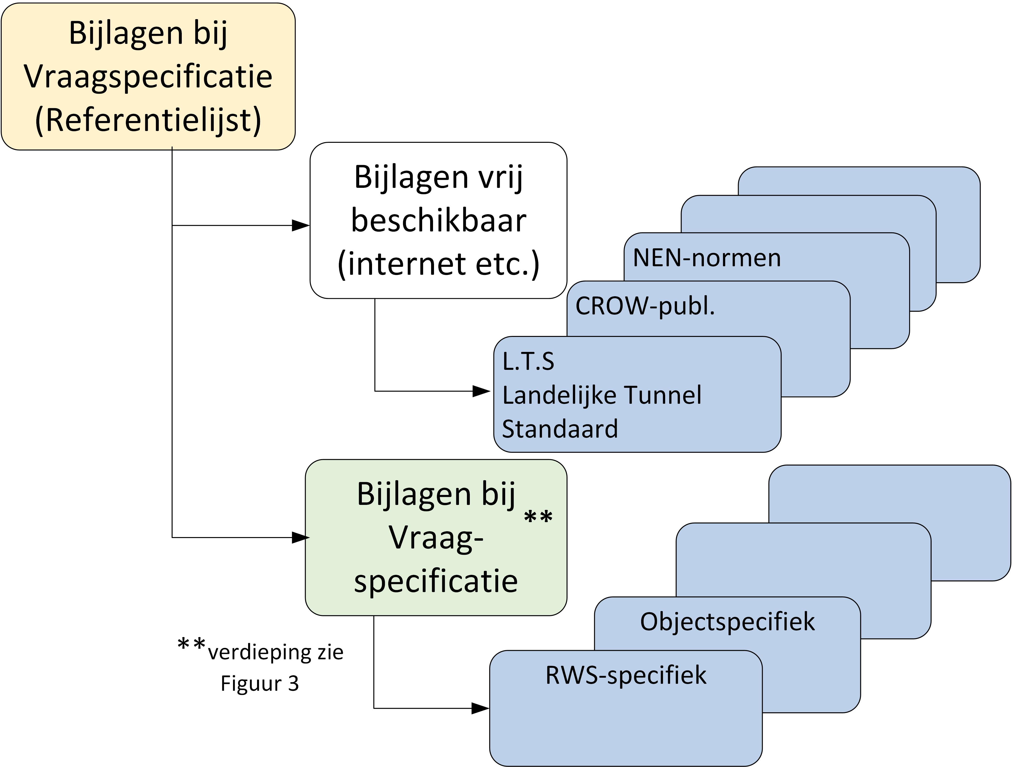
Figuur 2: documentstructuur bijlagen - Referentielijst

Figuur 3: documentstructuur bijlagen - Algemeen

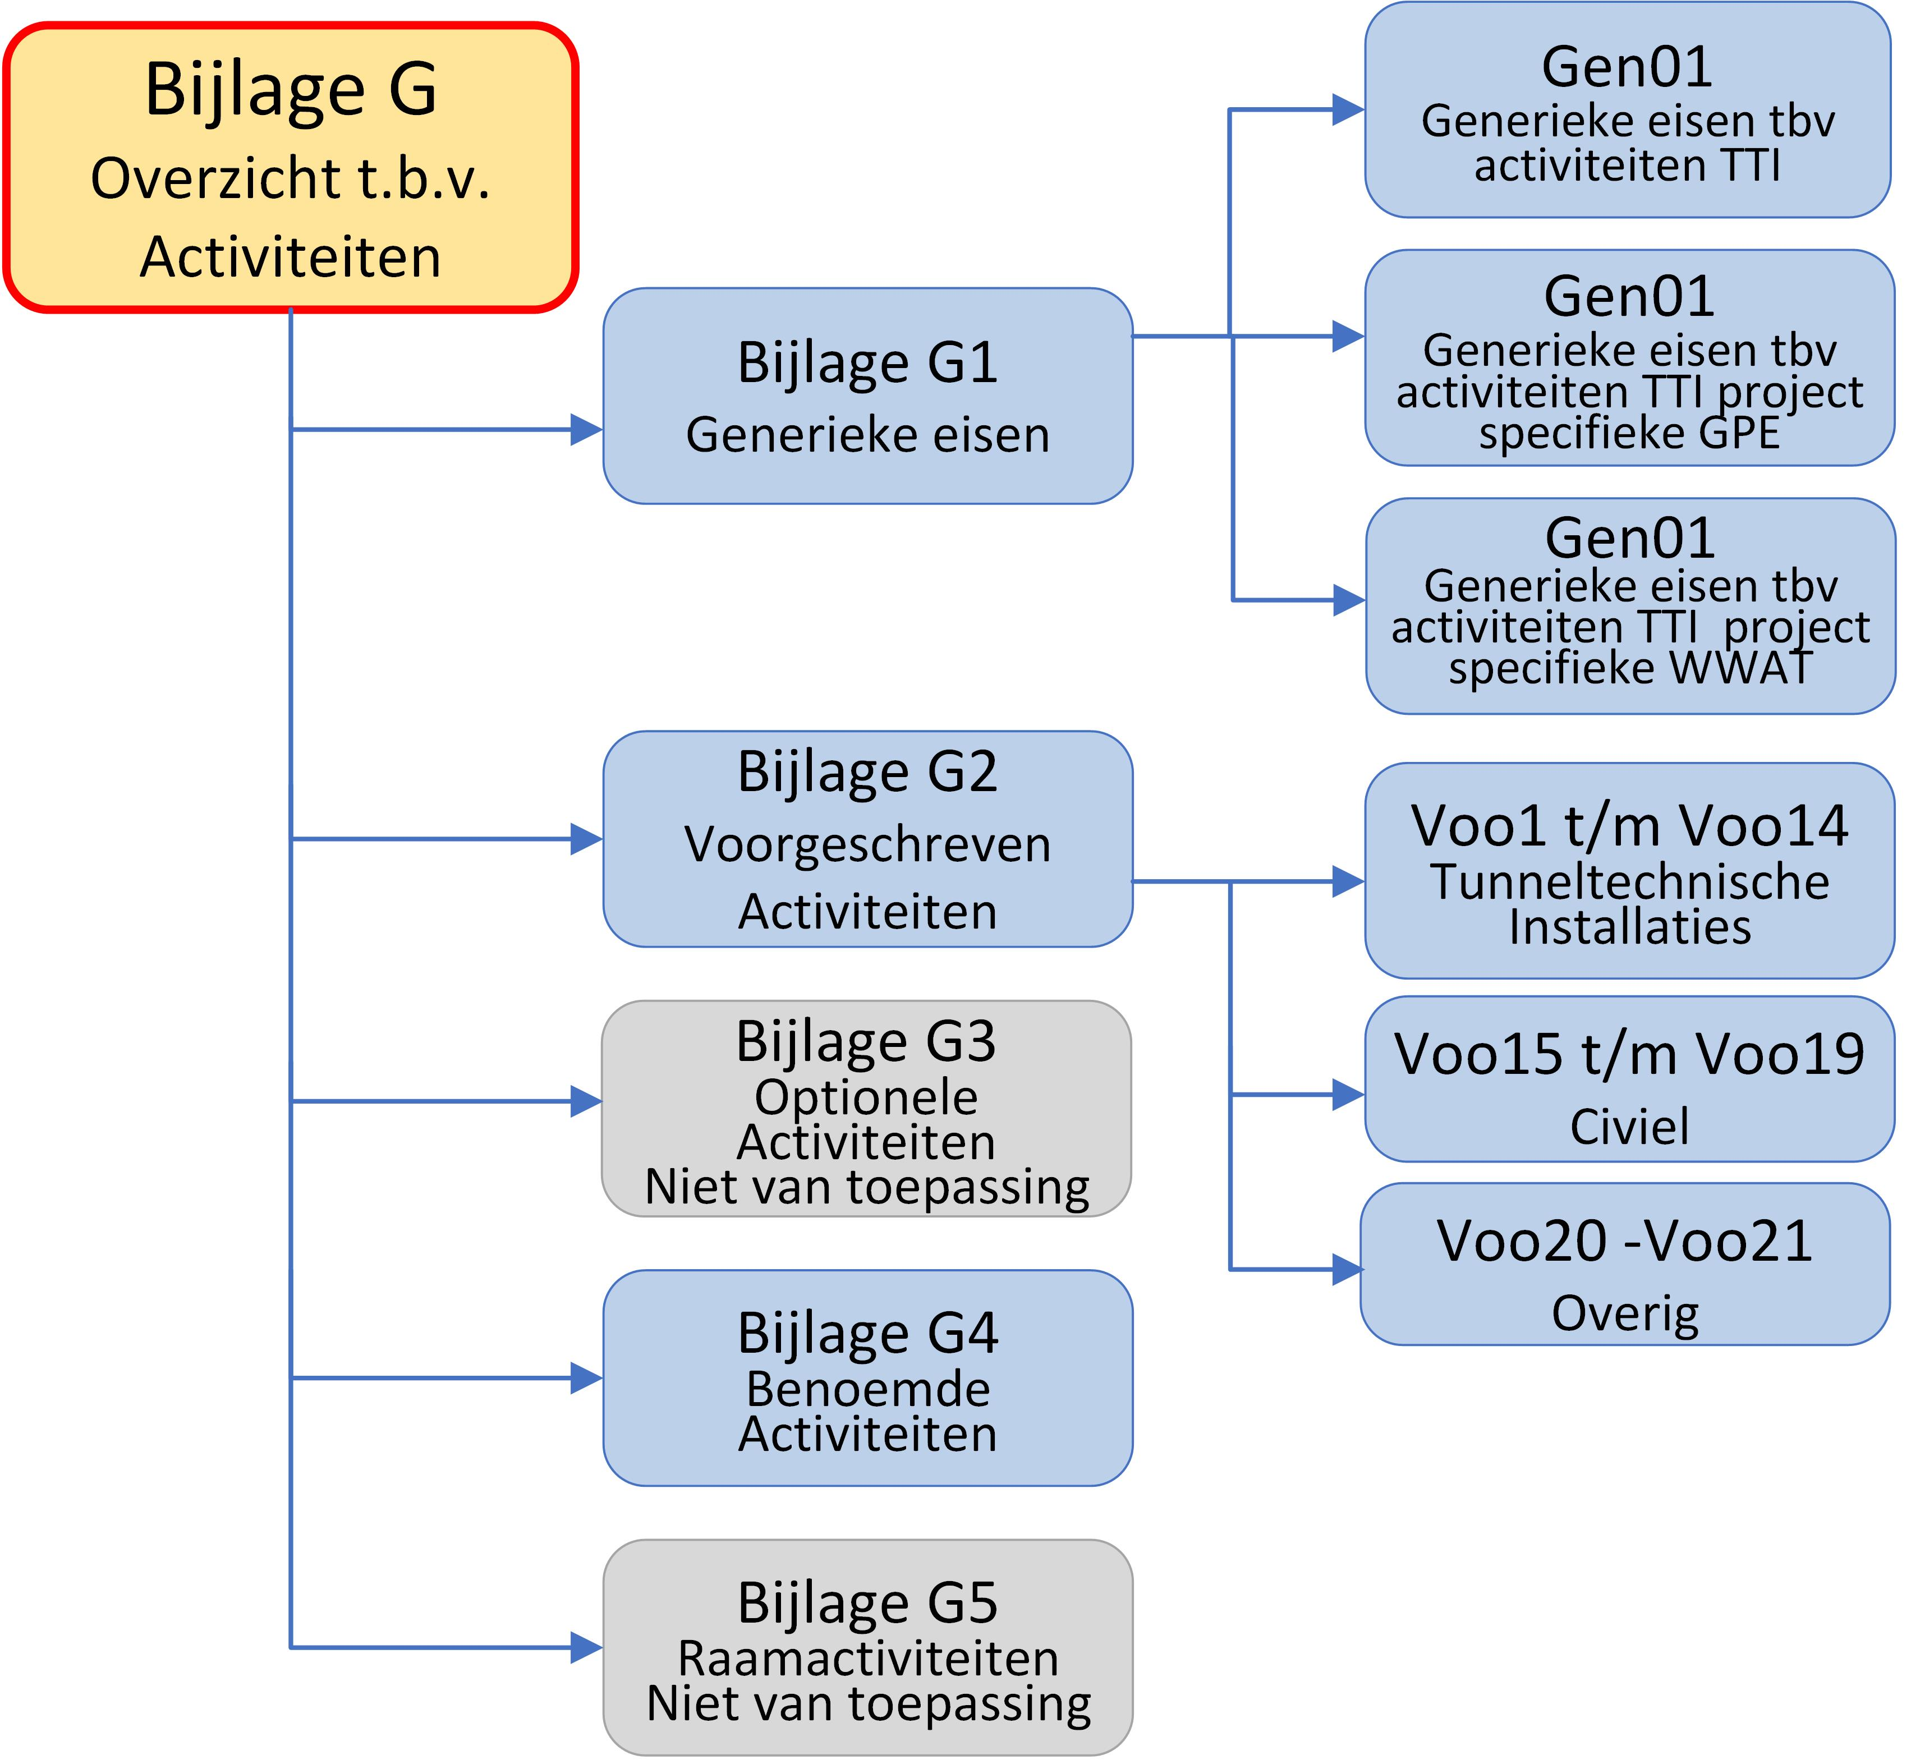
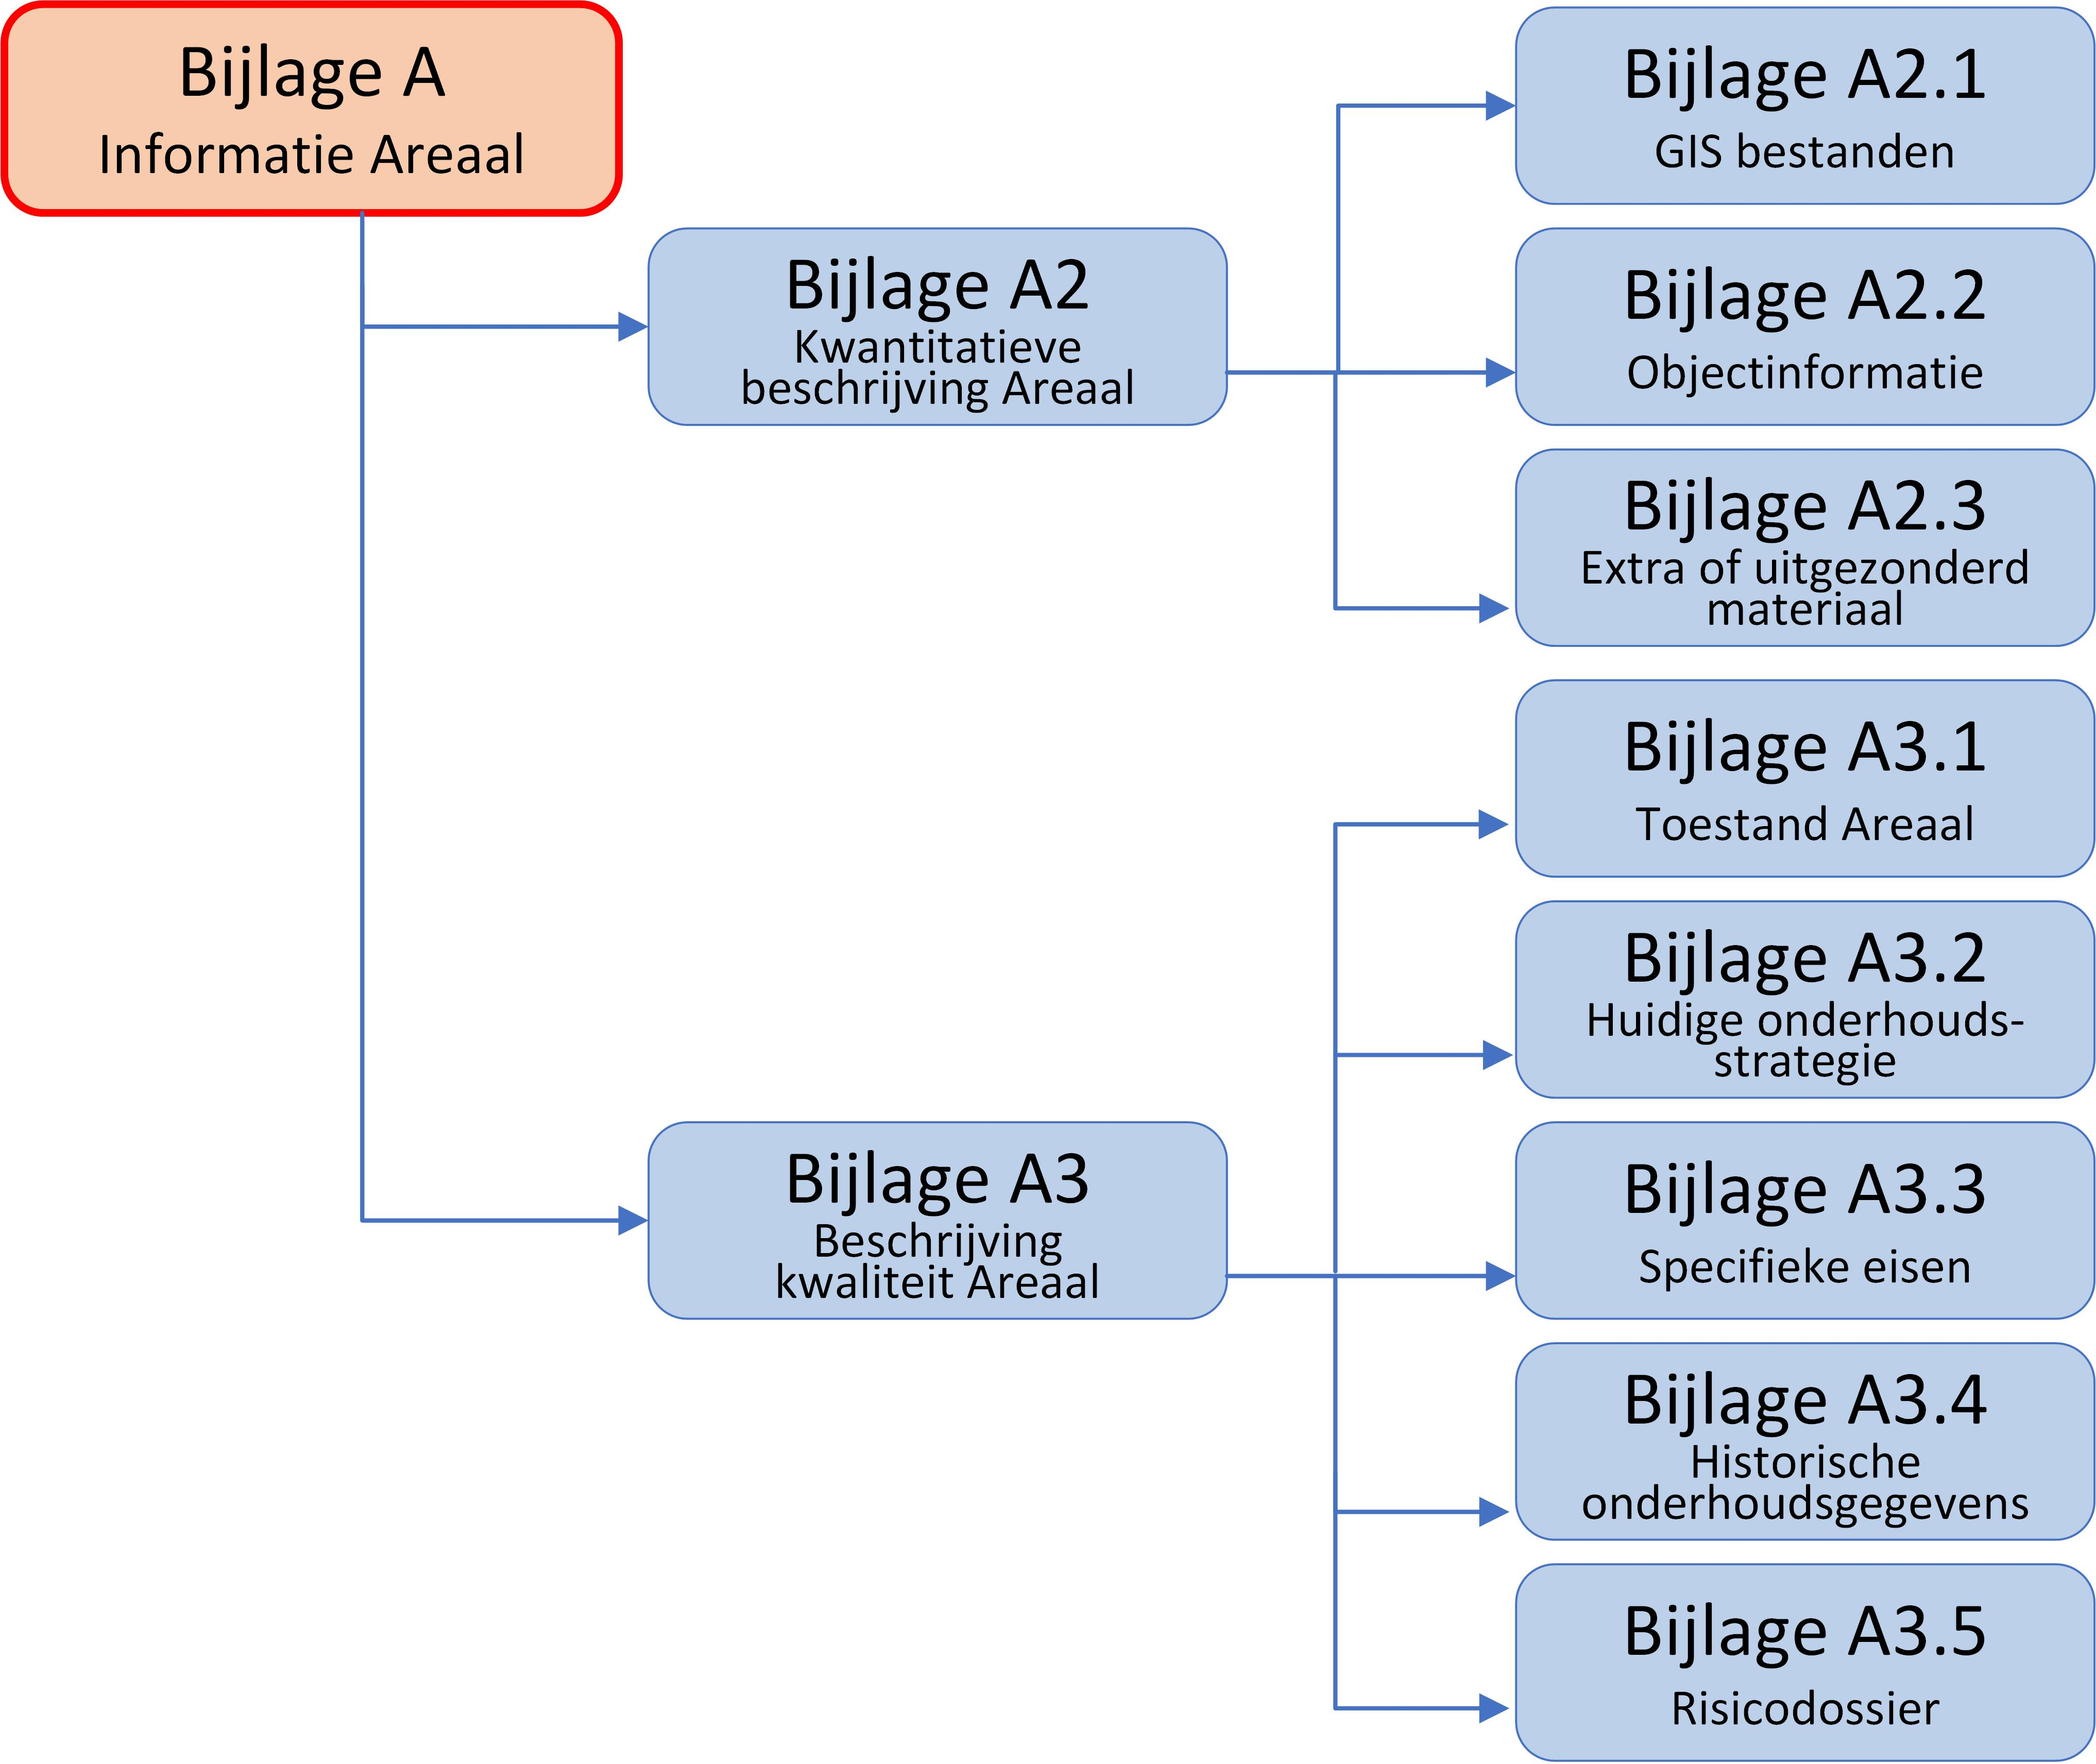
Figuur 5: documentstructuur bijlagen – Bijlage G

Figuur 4: documentstructuur bijlagen – Bijlage A

- Missie en doelstellingen Opdrachtgever
  - Missie
Rijkswaterstaat is de uitvoeringsorganisatie die in opdracht van de Minister en Staatssecretaris van Infrastructuur en Waterstaat de nationale infrastructurele netwerken beheert en ontwikkelt opdat deze optimaal voldoen aan de maatschappelijke vraag. Rijkswaterstaat geeft hieraan invulling door te zorgen voor:
- Droge voeten
- Voldoende en schoon water
- Vlot en veilig verkeer over weg en water
- Betrouwbare en bruikbare informatie

Daarbij wil Rijkswaterstaat zich manifesteren als:
- Publieksgerichte netwerkmanager
- Toonaangevend opdrachtgever
- Slagvaardig crisismanager
  - Doelstellingen
    - Algemene doelstellingen Rijkswaterstaat
De Rijkswaterstaat streeft met de Overeenkomst en de in de Vraagspecificatie opgenomen eisen de onderstaande doelstellingen na:
- Doel 1: Handhaven functionaliteiten
De bestaande functionaliteiten van het Areaal dienen minimaal te worden gehandhaafd.
- Doel 2: Bereiken en behouden goed werkende staat
Het Areaal (netwerkschakels) dient in goede staat te worden gehouden, conform de RAMSSHEEP aspecten.
- Doel 3: Handhaven acceptabel onderhoudsniveau
Het Areaal dient zodanig te worden onderhouden dat de veiligheid voor mens en omgeving is gewaarborgd en het gebruik van het netwerk door de gebruiker als comfortabel wordt ervaren.
- Doel 4: Minimale hinder / maximale doorstroming
Het onderhoud aan het Areaal dient op zodanige wijze te worden uitgevoerd dat zo min mogelijk hinder voor de gebruiker en/of het (scheepvaart)verkeer ontstaat en de doorstroming zo min mogelijk wordt beperkt.
- Doel 5: Publieksgericht handelen
Bij het uitvoeren van onderhoud aan het Areaal dient rekening te worden gehouden met de wensen van het publiek en de (vaar)weggebruikers.
- Doel 6: Duurzaamheid
Onderhoudsmaatregelen en het onderhoud aan het Areaal dienen op een zodanige wijze plaats te vinden dat het milieu niet of, indien dit onontkoombaar is, zo min mogelijk wordt belast.
- Doel 7: Behoud ecologische waarden
Onderhoudsmaatregelen aan het Areaal dienen zodanig te worden uitgevoerd dat natuurwaarden in (weg)bermen, oevers, andere groene terreinen en waterpartijen worden behouden en waar mogelijk worden bevorderd.
Verstoringen van flora en fauna door Werkzaamheden worden waar mogelijk vermeden.

Van de Opdrachtnemer wordt verlangd dat hij te allen tijde kan aantonen dat de Werkzaamheden die hij uitvoert om te voldoen aan de verplichtingen volgens de Overeenkomst bijdragen aan de bovengenoemde doelstellingen en in alle gevallen daarmee niet strijdig zijn.
    - Project specifieke doelstellingen

Hoofddoelstelling
Met het realiseren van deze opdracht willen we zo optimaal mogelijk bijdragen aan beschikbare en veilige tunnels binnen de randvoorwaarden van tijd en geld.

Onderliggende doelstellingen

- Zo efficiënt mogelijk de kansen benutten van het Maintain Design Construct Maintain (MDCM) contract.

- Zo efficiënt mogelijk kennis en informatie verwerven van objecten tijdens de transitiefase om de instandhoudingsfase zo goed mogelijk georganiseerd te hebben.

- Een zo soepel mogelijk verlopende integratie van de nieuw te vervangen installaties in het bestaande systeem.

- Zo min mogelijk hinder en hinderbeleving in de omgeving (ook weggebruiker) waarbij de werkzaamheden op een veilige manier uitgevoerd worden.

- Een zo volledig, actueel en betrouwbaar mogelijk Beheers Management Systeem (BMS).

- Uitgangspunten van de Overeenkomst
Door in te schrijven op de Overeenkomst geeft de Opdrachtnemer aan dat hij zich bewust is van en zich committeert aan het bereiken van de doelen en resultaten zoals opgenomen in de Vraagspecificatie.
  - Geest van de Overeenkomst
De Overeenkomst heeft betrekking op het meerjarig in stand houden van, het monitoren van en informeren over (de toestand van) het Functioneren en Presteren van het Areaal. Van de Opdrachtnemer wordt verwacht dat de functionaliteit en prestaties van het Areaal in stand worden gehouden en, indien overeengekomen, worden verbeterd. Van de Opdrachtnemer wordt tevens verwacht dat hij de hiervoor benodigde Werkzaamheden identificeert, optimaliseert en uitvoert en de resultaten hiervan verifieert, analyseert en verbetert.

In het kader van de Overeenkomst wordt van de Opdrachtnemer ook verwacht dat hij zijn Werkzaamheden verricht zodanig dat deze maximaal bijdragen aan de missie en de doelstellingen van de Opdrachtgever, onder andere door:
- zichtbaar invulling te geven aan goed huisvaderschap bij het identificeren en verrichten van zijn Werkzaamheden en zo nodig in overeenstemming met de Opdrachtgever Verbeter- en/of Investeringsvoorstellen te doen, gedurende de uitvoering van de Overeenkomst;
- publieksgericht te werken waarbij de veiligheid, de beschikbaarheid en de betrouwbaarheid van de functies en het Functioneren en Presteren van het Areaal zo groot mogelijk zijn;
- met zijn taakinvulling een verbreding te bewerkstelligen door het uitvoeren van Onderhoudswerkzaamheden uit te breiden met onderhoudsmanagement en risicomanagement ten behoeve van duurzaamheid en lifecycle beheer ten aanzien van kosten en Functioneren en Presteren van het Areaal;
- de voor het beheersen van het Functioneren en Presteren van het Areaal benodigde gegevens actueel te houden en zo nodig te verbeteren, zodanig dat zowel Opdrachtnemer als Opdrachtgever beschikken over een, met gegevens onderbouwd, actueel, betrouwbaar en bruikbaar overzicht van de toestand van het Areaal;
- de Opdrachtgever gegevens beschikbaar te stellen en te informeren over (de ontwikkeling van) de toestand van het Areaal, zodat de Opdrachtgever op een beheerste wijze het Functioneren en Presteren van het Areaal kan managen, de onderhoudsstrategieën kan actualiseren, de hieruit voortkomende benodigde investeringen (Activiteiten) kan (laten) bepalen en de planning van al geprognosticeerde investeringen kan (laten) bijstellen.
  - Basisprincipes van de Overeenkomst
    - De Overeenkomst
De Opdrachtgever wil het Areaal op een effectieve, efficiënte en gebruikersvriendelijke manier beheren. De Opdrachtgever beheert het Areaal, onder andere, door het identificeren en prioriteren van risico’s op verlies van Functioneren en Presteren van het Areaal (op de langere termijn) en opvolgend het definiëren en programmeren van maatregelen om deze risico’s te beheersen. De keuzes met betrekking tot de te nemen maatregelen vormen het beheerregime. Het beheerregime kan gericht zijn op het (continu) handhaven van een bepaald instandhoudingsniveau teneinde het Functioneren en Presteren van het Areaal op routinematige basis te borgen voor onbepaalde tijd. Het beheerregime kan ook gericht zijn op het, met behoud van het Functioneren en Presteren van het Areaal, beheerst laten verlopen van het instandhoudingsniveau tot een bepaalde ondergrens in combinatie met een planbare variabele upgrade van het instandhoudingsniveau.

De Werkzaamheden voortvloeiende uit de Overeenkomst hebben tot doel:
- het Functioneren en Presteren van het Areaal te borgen;
- de ontwikkeling van risico’s ten aanzien van Functioneren en Presteren van het Areaal te monitoren en te beheersen;
- de Opdrachtgever te informeren over het Functioneren en Presteren van het Areaal en de ontwikkeling van (risico’s voor) het Functioneren en Presteren van het Areaal en dit te borgen in (beheer-) managementsystemen;
- opgedragen upgradewerkzaamheden uit te voeren.

De Overeenkomst beschrijft de randvoorwaarden en minimale eisen die gesteld worden aan het in de Overeenkomst opgenomen Meerjarig Onderhoud en Werk en de uit de Overeenkomst voortvloeiende Werkzaamheden. Daarnaast beschrijft de Overeenkomst de doelen waaraan de Opdrachtnemer een bijdrage dient te leveren. De Overeenkomst laat de Opdrachtnemer maximaal vrij in de wijze van organisatie en uitvoering van zijn Werkzaamheden.
Daar waar de Opdrachtgever grote risico’s ziet voor het Functioneren en Presteren van het Areaal zijn specifieke eisen opgenomen met betrekking tot de minimaal door de Opdrachtnemer in te richten processen/Werkzaamheden. Dit ontslaat de Opdrachtnemer echter niet van zijn verantwoordelijkheid alle Werkzaamheden te verrichten die nodig zijn om het Functioneren en Presteren van het Areaal te borgen. De Opdrachtnemer dient zijn eigen processen en de processen die voortvloeien uit de eisen in de Overeenkomst te integreren in een Projectmanagementplan (PMP) zoals beschreven in de Vraagspecificatie Proces.
    - Relatie Opdrachtgever – Opdrachtnemer
De Overeenkomst gaat uit van gelijkwaardigheid tussen Opdrachtnemer en Opdrachtgever en richt zich op een positieve samenwerking tussen partijen, overigens met inachtneming van elkaars belangen en doelstellingen.
    - Verantwoordelijkheden
De Overeenkomst beoogt als basis voor samenwerking een expliciete verdeling van verantwoordelijkheden tussen de Opdrachtgever en de Opdrachtnemer. De Opdrachtgever stelt vóór aanvang van de Overeenkomst de Opdrachtnemer zo goed mogelijk in kennis van het Areaal. De Opdrachtgever verstrekt de Opdrachtnemer daarbij een zo actueel, betrouwbaar en compleet mogelijk overzicht van de aanwezige risico’s ten aanzien van Functioneren en Presteren van het Areaal. Dit overzicht betreft zowel informatie met betrekking tot risico’s voor het dagelijks Functioneren en Presteren van het Areaal, als informatie met betrekking tot risico’s ten aanzien van het Functioneren en Presteren van het Areaal op de langere termijn.
De Opdrachtnemer wordt geacht deze kennis te verifiëren en met de Opdrachtgever vóór aanvang van de uitvoering tot uitsluitsel te komen over verantwoordelijkheid voor eventueel aangetroffen afwijkingen. Nadien is de Opdrachtnemer verantwoordelijk voor het identificeren en wegnemen van alle afwijkingen in het Areaal zodanig dat aan de eisen voortvloeiende uit de Overeenkomst wordt voldaan, tenzij in de Overeenkomst anders is bepaald.
Bij afronding van de Overeenkomst wordt van de Opdrachtnemer verwacht dat hij actief bijdraagt aan het overdragen van gestructureerde areaalgegevens en –kennis aan de Opdrachtgever en aan de onderneming die na oplevering het Areaal gaat onderhouden.
    - Toepassing LTS Meerjarig Onderhoud
In Vraagspecificatie Eisen zijn functionele eisen opgenomen waaraan een Tunnelsysteem dient te voldoen, waarbij de volgende situatie van toepassing is:
- Voor niet-LTS tunnels en waarvoor ook geen ontwerpnormen/eisen bekend zijn, is de huidige prestatie van de installaties leidend in de beoordeling voor het functioneren.
Functionele eisen en testen/onderhoudsvoorschriften die van toepassing zijn op de betreffende tunnel zijn toegevoegd in Bijlage A en Bijlage AB van de Vraagspecificatie. Objectspecifieke eisen zijn toegevoegd in Bijlage AB van de Vraagspecificatie.
In de Vraagspecificatie Proces zijn eisen opgenomen t.b.v. de werkzaamheden van de opdrachtnemer waarin hij een rol/taak heeft inzake de tunnelbeheerprocessen zoals deze zijn beschreven in de LTS. Denk hierbij aan het uitvoeren van werkzaamheden in het kader van de operationele beheerprocessen, leveren van inzet/ input t.b.v. het tunnelveiligheidsdossier, de programmering, dashboards etc. Deze eisen zijn onderdeel van de Vraagspecificatie Proces en zijn voorzien van een toevoeging “t”.
    - Prestatiesturing
Voor de tunnels zijn door de Opdrachtgever p-IHP’s opgesteld. Hierbij is de prestatie gedefinieerd als netwerkbeschikbaarheid en om deze te bereiken heeft de Opdrachtgever bepaald welke onderhoudsinterventies op termijn moeten plaatsvinden. De Opdrachtnemer dient de Onderhoudswerkzaamheden te verrichten, zodanig dat het verloop van de door de Opdrachtgever aangedragen onderhoudsinterventies (maatregelen) met bijbehorende planning worden beheerst. De aangedragen onderhoudsinterventies met bijbehorende planning (de RUPS programmeringsbasis) staan vermeld in bijlage A “Informatie Areaal” bij de Vraagspecificatie. Op basis van informatie die door de Opdrachtnemer wordt geleverd zal de Opdrachtgever de P-IHP’s met enig regelmaat actualiseren waarbij onderhoudsconcepten kunnen worden aangepast en vervangingen kunnen worden uitgesteld (of vervroegd indien nodig).

Naast deze vorm van prestatie (netwerkbeschikbaarheid) zijn in het contract ook de volgende vormen opgenomen:
- Aan een aantal TTI's wordt als prestatie een certificeringseis gekoppeld. De Opdrachtnemer dient alle taken, services en vervangingen uit te voeren die nodig zijn voor het voldoen aan de certificeringseis en hiervan de kosten te dragen.
- De opname van KPI’s.
KPI’s zijn gekoppeld aan een doelstelling en/of een probleem. Daarbij is wel de voorwaarde dat de uitslag van de KPI beïnvloed moet kunnen worden door de ON.
    - Ontwikkelingen Rijkswaterstaat

VenR opgave
In januari 2018 heeft de minister van Infrastructuur en Waterstaat de aftrap gedaan voor het programma Vervanging en Renovatie (VenR) waar een deel van onze scope onderdeel van uitmaakt. Voor meer informatie:
https://www.rijkswaterstaat.nl/nieuws/2018/01/minister-van-nieuwenhuizen-geeft-aftrap-voor-grote-onderhoudsopgave-infrastructuur.aspx

IA bouwblokken
Rijkswaterstaat wil middels IA bouwblokken de complexiteit en diversiteit van de techniek in zijn tunnels en bruggen terugbrengen. Door deze variatie lopen we nu tegen problemen aan zoals storingen, vertraging en onveiligheid. Bovendien sluit dit ook niet aan bij het gewenste toekomstbeeld van Rijkswaterstaat. Bediening op afstand, efficiëntie van beheer & onderhoud en flexibel kunnen inspelen op ontwikkelingen staat op gespannen voet met maatwerk van onze systemen.
Voor meer informatie: https://www.rijkswaterstaat.nl/zakelijk/zakendoen-met-rijkswaterstaat/werkwijzen/werkwijze-in-iv/index.aspx#89670
De I-strategie beoogt de ontwikkeling van IA ‘bouwblokken’. Voorbeelden van deze bouwblokken zijn audio, video en 3B (Bediening, Besturing en Bewaking). De implementatie van de bouwblokken heeft mogelijk invloed op de wijze waarop het onderhoud in de toekomst wordt uitgevoerd.

ITIL werkwijze
Rijkswaterstaat heeft het operationele tunnelbeheer ingericht volgens de Leidraad instandhouding tunnels en maakt daarbij gebruik van het ITIL gedachtengoed. Deze onderhoudsprocessen zijn:
- configuratie management;
- incident management (Technisch falen);
- problem management;
- change management.

Prestatiecontract voor tunnels
In 2016 is Rijkswaterstaat gestart met het onderhouden van een gedeelte van de tunnels op basis van het prestatiecontract. In 2019 is een marktconsultatie onderhoud tunnels gehouden over de werking van het prestatiecontract voor tunnels. De ervaringen zijn verwerkt in het prestatiecontract en hebben geleid tot een ‘Variant tunnels’. Ten opzichte van het vorige prestatiecontract zijn naast enkele eisen in de Vraagspecificatie Proces, vooral de Vraagspecificatie Eisen aangepast waarbij aansluiting gezocht is met de LTS. In onderstaande figuur 6 is inzichtelijk gemaakt welke bedrijfsservices uit de LTS in de Vraagspecificatie Proces en de Vraagspecificatie Eisen zijn opgenomen. Keuringsplichtige delen zijn op basis van prestatiesturing, dat wil zeggen blijvend voldoen aan de keurings/ certificeringseisen, opgenomen in de Vraagspecificatie waarbij de verantwoordelijkheid inclusief vervangingen volledig bij de Opdrachtnemer wordt gelegd.

VS Eisen
VS Proces
Figuur 6: Verdeling eisen over de VS eisen en VS proces

- Essentie van de opdracht/beoogd resultaat
  - De opdracht
De Opdrachtnemer dient de in het Areaal aangetroffen staat van Functioneren en Presteren en de daarbij aangedragen risico’s te beheersen en interventiemomenten te handhaven. Het doen of laten van de Opdrachtnemer mag de aangetroffen staat van Functioneren en Presteren van het Areaal niet doen verslechteren of onder het vereiste instandhoudingsniveau doen komen vóór het opgegeven interventiemoment. Het doen of laten van de Opdrachtnemer mag tevens de aangedragen risico’s niet doen vergroten of geplande onderhoudsinterventies (maatregelen) niet eerder noodzakelijk doen zijn. De Opdrachtnemer dient voor het bereiken van het bovenstaande de Werkzaamheden voortvloeiende uit de Overeenkomst onder de werking van zijn kwaliteitssysteem te brengen.

De Opdrachtnemer dient door middel van het verrichten van Onderhoudswerkzaamheden:
- het Functioneren en Presteren van het Areaal te handhaven aan de hand van de in de Overeenkomst opgenomen eisen;
- het vereiste instandhoudingsniveau te handhaven aan de hand van de in de Overeenkomst opgenomen eisen;
- het (kwaliteits)verloop van de door de Opdrachtgever aangedragen risico’s en onderhoudsinterventies (maatregelen) met bijbehorende planning te monitoren en beheersen zodanig dat deze risico’s niet toenemen en de interventiemomenten niet eerder nodig zijn dan aangegeven in de planning;
- de Opdrachtgever tijdig in kennis te stellen van wijzigingen in (ontwikkeling van) risico’s in het Functioneren en Presteren van het Areaal, voor zover dit logisch voortvloeit uit de scope van de Overeenkomst. De Opdrachtnemer dient daarbij aan te tonen dat de wijziging in (de ontwikkeling van) het risico hem niet verwijtbaar is.
  - Projectdoelstellingen
Deze paragraaf betreft Best Value is niet van toepassing.
  - Soorten werkzaamheden
Het Meerjarig Onderhoud wordt onderscheiden in Taken en Services. Het Werk wordt onderscheiden in Activiteiten. Voor het Werk en Meerjarig Onderhoud dienen voorbereidingswerkzaamheden verricht te worden.
    - Taken
Taken hebben tot doel het dagelijks Functioneren en Presteren van het Areaal te handhaven en de in het Areaal aanwezige risico’s ten aanzien van Functioneren en Presteren en daarbij geplande onderhoudsinterventies te beheersen.
Taken betreffen Onderhoudswerkzaamheden die routinematig kunnen worden uitgevoerd ten behoeve van het in stand houden van een beschreven instandhoudings-niveau, aangevuld met incidentele Werkzaamheden, die met standaardprocedures afgehandeld kunnen worden.

De Opdrachtnemer dient, binnen de in de Overeenkomst gestelde eisen en randvoorwaarden, naar eigen inzicht te bepalen welke Werkzaamheden op welk tijdstip door hem moeten worden verricht om aan de contractverplichtingen te voldoen.
De Opdrachtnemer dient tevens, binnen de in de Overeenkomst gestelde eisen en randvoorwaarden, naar eigen inzicht te bepalen op welke wijze en op grond van welke criteria hij vaststelt dat aan de gestelde contractverplichtingen wordt voldaan, en de Opdrachtgever daarover vooraf te informeren.
    - Services
Services hebben tot doel het Functioneren en Presteren van het Areaal en het gebruik ervan te ondersteunen en exogene invloeden te beheersen; met exogene invloeden worden bedoeld omstandigheden die de Opdrachtnemer niet kan voorzien en niet kan voorkomen met Taken en Activiteiten.
Services betreffen Onderhoudswerkzaamheden (ondersteunende diensten) die routinematig kunnen worden uitgevoerd ten behoeve van het beheersen van voorziene en onvoorziene risico’s voor het Functioneren en Presteren van het Areaal. Het betreft diensten die het Functioneren en Presteren van het Areaal als gevolg van onvoorziene omstandigheden tijdens de uitvoering van de Overeenkomst ‘herstellen’. Het betreft tevens diensten die de Opdrachtgever voorzien van gegevens en informatie om daarmee zijn rol en verantwoordelijkheden als beheerder en assetmanager te vervullen. Dit omvat onder andere het monitoren van de aangedragen risico’s en het identificeren van nieuwe risico’s op de korte en middellange termijn. Deze Onderhoudswerkzaamheden dienen aangetoond te worden door systematische en frequente vaststelling van relevante gegevens en hieruit voortvloeiende beheersmaatregelen.
Indien risico’s aan verandering onderhevig zijn, dient dit aan de Opdrachtgever kenbaar te worden gemaakt.
    - Activiteiten
Activiteiten betreffen object- of areaalgerichte onderdelen van het Werk, welke noodzakelijk zijn voor het verhelpen van vooraf gedefinieerde problemen of het upgraden van het kwaliteitsniveau dat noodzakelijk is voor het goed vervullen van de functies. Activiteiten zijn of worden expliciet door de Opdrachtgever opgedragen aan de Opdrachtnemer.

Soorten Activiteiten:
- Voorgeschreven Activiteiten:
Activiteiten die door de Opdrachtgever zijn benoemd en bepaald en waarvoor in de ‘Vraagspecificatie Eisen’, dan wel in ‘Vraagspecificatie Proces’ bijlage G, eisen zijn opgenomen.
De kosten voor deze Activiteiten zijn begrepen in het in artikel 2 lid 6 Basisovereenkomst genoemde totaalbedrag (opdrachtsom).

- Optionele Activiteiten:
Activiteiten die door de Opdrachtgever zijn benoemd en bepaald en waarvoor in de ‘Vraagspecificatie Eisen’, dan wel in ‘Vraagspecificatie Proces’ bijlage G, eisen zijn opgenomen en waarvoor de Opdrachtnemer in zijn Aanbieding een prijs heeft opgegeven.
De kosten voor deze Activiteiten zijn niet begrepen in het in artikel 2 lid 6 Basisovereenkomst genoemde totaalbedrag (opdrachtsom).
- Raamactiviteiten
Activiteiten die door de Opdrachtgever in concept zijn benoemd en bepaald en door de Opdrachtnemer worden getoetst aan de (eventueel veranderde) werkelijke omstandigheden en daarop afgestemd. Voor deze Activiteiten zijn in de ‘Vraagspecificatie Eisen’, dan wel in ‘Vraagspecificatie Proces’ bijlage G, eisen opgenomen en heeft de Opdrachtnemer in zijn Aanbieding prijzen per eenheid opgegeven.
Tijdens de looptijd van de Overeenkomst zal de Opdrachtgever, op basis van een nader verstrekt pakket van deze Activiteiten, de Opdrachtnemer verzoeken dit nader gespecificeerde pakket te beoordelen en een aanbieding te maken voor de realisatie van deze Activiteiten.
De kosten voor de realisatie van deze Activiteiten zijn niet begrepen in het in artikel 2 lid 6 Basisovereenkomst genoemde totaalbedrag (opdrachtsom).
De nadere opdrachtverstrekking voor de realisatie van ‘Raamactiviteiten’ geschiedt na het honoreren van het verzoek tot Acceptatie van de aanbieding door de Opdrachtgever.

- Benoemde Activiteiten:
Activiteiten die in de Overeenkomst zijn benoemd, maar die nog niet precies zijn bepaald en waarvoor in aanvulling op de ‘Vraagspecificatie Eisen’, dan wel in ‘Vraagspecificatie Proces’ bijlage G, nadere eisen gesteld kunnen worden en waarvoor de Opdrachtnemer in zijn Aanbieding geen prijs heeft opgegeven.
Tijdens de looptijd van de Overeenkomst kan de Opdrachtgever aan de Opdrachtnemer vragen een uitgewerkt voorstel te doen voor de realisatie van deze Activiteiten.
De kosten voor de realisatie van deze Activiteiten zijn niet begrepen in het in artikel 2 lid 6 Basisovereenkomst genoemde totaalbedrag (opdrachtsom).
    - Verbeter- en Investeringsvoorstellen van de Opdrachtnemer
Voorstellen van de Opdrachtnemer betreffende aanpassingen van bestaande werkwijzen voor instandhouding en/of aanpassing van (onderdelen van) het Areaal teneinde het Functioneren en/of Presteren van het Areaal te verbeteren en/of tegen lagere kosten te realiseren.

Investeringsvoorstellen:
Voorgestelde Activiteiten waarbij de initiële kosten voor rekening van de Opdrachtgever komen en waarbij het rendement van de investering zich buiten de contractperiode van de Overeenkomst manifesteert. De kosten voor de uitvoering van deze voorstellen zijn niet begrepen in het in artikel 2 lid 6 Basisovereenkomst genoemde totaalbedrag (opdrachtsom).
De Opdrachtgever beslist over de ingediende Investeringsvoorstellen.

Verbetervoorstellen:
Voorgestelde Taken, Services en/of Activiteiten waarbij alle kosten voor rekening van de Opdrachtnemer komen en waarbij het rendement van de investering zich binnen de contractperiode van de Overeenkomst manifesteert. De kosten voor de uitvoering van deze voorstellen, worden geacht te zijn begrepen in het in artikel 2 lid 6 Basisovereenkomst genoemde totaalbedrag (opdrachtsom).
De Opdrachtgever beslist over de ingediende Verbetervoorstellen.
    - Verrekenbare Werkzaamheden
Verrekenbare Werkzaamheden zijn Werkzaamheden:
- in het kader van calamiteiten en incidenten;
- nader door de Opdrachtgever op te dragen Werkzaamheden die niet tot de instandhoudingsverplichting van de Opdrachtnemer behoren.
Op afroep kan de Opdrachtnemer worden opgedragen bepaalde Werkzaamheden uit te voeren. Het initiatief tot de uitvoering van Verrekenbare Werkzaamheden ligt bij de Opdrachtgever. De Opdrachtnemer heeft in deze (in het kader van zijn algemene onderhoudstaken) wel een signalerende functie.
- Begripsbepalingen, verklarende woordenlijst en afkortingen
  - Begripsbepalingen
In aanvulling op § 1 ‘Begripsbepalingen’ van de UAV-GC 2005 wordt door partijen de bijbehorende betekenis toegekend aan de volgende in de Vraagspecificatie met een hoofdletter gebezigde woorden:
- Activiteit: zie § 4.3.3 van deze Vraagspecificatie Algemeen.
- Areaal: het bij de Opdrachtgever in beheer zijnde gebied met alle daarin aanwezige objecten en systemen.
- Functioneren: het aantoonbaar voldoen van een product of dienst aan de beoogde werking of verrichting die ervan wordt verwacht.
- Investeringsvoorstel: zie § 4.3.4 van deze Vraagspecificatie Algemeen.
- Presteren: het bewerkstelligen dat de beoogde werking of verrichting van een product of dienst tot het moment van interventie is gewaarborgd.
- Raamactiviteit: zie § 4.3.3 lid 3 van deze Vraagspecificatie Algemeen.
- Services: zie § 4.3.2 van deze Vraagspecificatie Algemeen.
- Taken: zie § 4.3.1 van deze Vraagspecificatie Algemeen.
- Verbetervoorstel: zie § 4.3.4 van deze Vraagspecificatie Algemeen.
- Verrekenbare Werkzaamheden: zie § 4.3.5 van deze Vraagspecificatie Algemeen.
  - Verklarende woordenlijst
Door partijen wordt de bijbehorende betekenis toegekend aan de volgende in de Vraagspecificatie (zonder hoofdletter) gebezigde woorden.

- Aspecteisen: eisen die de prestaties bij de functionaliteit expliciteren in termen van RAMSSHEEP.
- Areaalgegevens: gegevens m.b.t. het in stand te houden Areaal, omvattende:
  - kwantitatieve gegevens: deze beschrijven de ligging en vorm van het Areaal, zowel bovengronds als ondergronds, inclusief de kenmerken van het Areaal;
  - kwalitatieve gegevens: deze beschrijven de toestand van het Areaal, zowel op functioneel, technisch als ecologisch vlak;
  - gebruiksgegevens: deze beschrijven het gebruik van het Areaal in termen van capaciteit, intensiteit en bijzondere gebeurtenissen, bijvoorbeeld ongevallen.
- Beheer: het geheel van werkzaamheden en processen dat dient om een zodanige toestand van een object of systeem te bereiken, dat het huidige Functioneren en Presteren op doelmatige wijze gedurende de levensduur in stand kan worden gehouden.
- Beheerobject (NEN 2767): aanwijsbaar deel van het Areaal aan infrastructurele werken met één of meerdere autonome gebruiksfuncties.
- Beheer management gegevens: de gegevens van en over de resultaten van de onderhoudsprocessen die de Opdrachtgever nodig heeft voor zijn beheer van het Areaal.
- Beheer Management Systeem (BMS): de verzameling van beheerapplicaties van de Opdrachtgever, zoals genoemd in de Vraagspecificatie, die de Opdrachtgever gebruikt voor zijn beheertaken. Voor een nadere beschrijving wordt verwezen naar het document “OMS, BMS en Beheerapplicaties”, welke is te downloaden van de internetsite www.rws.nl/datacontracteisen
- Beheerregime: een set van maatregelen voor het handhaven of bereiken van een vooraf vastgesteld kwaliteitsniveau van het beheerde object of de beheerde functie.
- Beschikbaarheid (RAMSSHEEP-aspect: Availability): de waarschijnlijkheid dat de vereiste functie op een gegeven, willekeurig moment kan worden uitgevoerd onder gegeven omstandigheden. Dit komt overeen met de fractie van de tijd dat door de vereiste functie kan worden uitgevoerd onder gegeven omstandigheden.
- Betrouwbaarheid (RAMSSHEEP-aspect: Reliability): de waarschijnlijkheid dat de vereiste functie wordt uitgevoerd onder gegeven omstandigheden gedurende een bepaalde tijdsinterval.
- Beveiliging (RAMSSHEEP-aspect: Security): de veiligheid van een systeem met betrekking tot bewust onveilig menselijk handelen.
- Biomassa: het natuurlijk, plantaardig materiaal dat vrijkomt.
- Bouwdeel (NEN 2767): een deel van een gebouw of bouwwerk met de functie van dragen, begrenzen, verbinden en/of geschikt voor het gebruik van ruimtedelen.
- Calamiteit: een niet voorziene gebeurtenis die invloed heeft op de primaire functie(s) van het Areaal en waarvoor de Opdrachtnemer niet verantwoordelijk kan worden gehouden en die niet is te wijten aan het verrichten of het nalaten van Werkzaamheden door de Opdrachtnemer. Een scheepsaanvaring of schaderijding wordt gezien als calamiteit.
- Economie (RAMSSHEEP-aspect: Economics): het verband tussen kosten en waarde.
- Element (NEN 2767): een samenstel van bouwdelen die samen een afzonderlijk herkenbare component zijn van een beheerobject.
- Functie: de beoogde werking of verrichting van een product of dienst.
- Functionele eisen: eisen die de gewenste functionaliteit (functie) expliciteren.
- Gebrek: een afwijking die een object, element, bouwdeel of onderdeel, niet aangaande Technische Installaties, niet of minder geschikt maakt voor het gebruik waartoe deze is bestemd, en wordt veroorzaakt door exogene factoren welke niet door de Opdrachtnemer kunnen worden voorkomen in de context van de Werkzaamheden en verplichtingen voortvloeiende uit de Overeenkomst. Een scheepsaanvaring of schaderijding is geen gebrek maar wordt gezien als calamiteit.
- Geodetische werkzaamheden: de meetkundige handelingen die nodig zijn voor de bepaling en bewaking van de vorm en afmetingen van objecten.
- Gezondheid (RAMSSHEEP-aspect: Health): welzijn in lichamelijk, geestelijk en/of maatschappelijk opzicht.
- Goed huisvaderschap: het naar beste vermogen en in alle redelijkheid ervoor zorgdragen dat de gehele toestand van een object, gebouw en/of installatie(s) in overeenstemming is met het algemeen maatschappelijk aanvaarde prestatieniveau.
- Incident: definitie is gelijk aan definitie Calamiteit. De termen Incident en Calamiteit worden als synoniemen gehanteerd.
- Inspectie: alle inspanningen die nodig zijn om een actueel, betrouwbaar en compleet beeld te krijgen van de toestand van het Areaal, de met de toestand samenhangende risico’s en de beheersing daarvan.
- Niet-urgente storing of gebrek: een storing die, of een gebrek dat geen invloed heeft op de primaire functie(s) van een object, dan wel een storing die, of een gebrek dat de primaire functie(s) van een object niet belemmert.
- Object: een afzonderlijk identificeerbaar onderdeel van een fysiek geheel (ongeacht de plaats in de decompositie).
- Omgeving & Milieu (RAMSSHEEP-aspect: Environment): inpassing in de fysieke omgeving en beïnvloeding van de fysieke omgeving.
- Onderhoudsregime: een set van voorgeschreven onderhoudsmaatregelen om het Functioneren en Presteren van objecten te handhaven.
- Onderhoud management gegevens: de gegevens die de Opdrachtnemer nodig heeft voor zijn onderhoudsprocessen.
- Onderhoud Management Systeem (OMS): de verzameling van systemen en applicaties van de Opdrachtnemer die de Opdrachtnemer gebruikt voor zijn Werkzaamheden.
- Onderhoudbaarheid (RAMSSHEEP-aspect: Maintainability): de waarschijnlijkheid dat de werkzaamheden voor onderhoud mogelijk zijn binnen de hiervoor vastgestelde tijden, onder gegeven omstandigheden om de vereiste functie te kunnen (blijven) uitvoeren.
- Politiek (RAMSSHEEP-aspect: Politics): politiek-bestuurlijke en maatschappelijke aspecten.
- Schade: een afwijking op de gewenste situatie waarbij waardevermindering optreedt en waarbij niet per definitie een directe relatie met de functionaliteit kan worden gelegd.
- Schouw: niet gerichte inspectie in het kader van de korte termijn zorgplicht van een beheerder ten behoeve van de beheersing van de directe aansprakelijkheidsrisico’s.
- Systeem: een verzameling van op elkaar afgestemde, maar zelfstandige componenten die elk een functie hebben in het bereiken van een gemeenschappelijk doel.
- Storing: een afwijking op het Functioneren en Presteren van Technische Installaties welke ervoor zorgt dat de functie niet of niet veilig kan worden vervuld of gebruikt.
- Technische installatie: elektrotechnische, werktuigbouwkundige installatie en materieel, inclusief daartoe behorende industriële automatisering, waarmee automatisch of door menselijk handelen de functies van een object kunnen worden benut.
- Toestandsinspectie: gerichte toetsing, mede gebaseerd op risicoanalyse, voor het vaststellen van de huidige toestand en het huidig functioneren van objecten en onderdelen alsmede de houdbaarheid van de aangedragen risico’s en onderhoudsinterventies (maatregelen) met bijbehorende planning.
- Urgente storing of gebrek: een storing die, of gebrek dat directe invloed heeft op de primaire functie(s) van een object of op het aspect veiligheid, dan wel een storing die, of een gebrek dat de primaire functie(s) van een object belemmert.
- Veiligheid (RAMSSHEEP-aspect: Safety): het vrij zijn van onaanvaardbare risico’s in termen van letselschade aan mensen.
  - Aanvullende verklarende woordenlijst
Door partijen wordt de bijbehorende betekenis toegekend aan de volgende in de Vraagspecificatie (zonder hoofdletter) gebezigde woorden. Deze zijn aanvullend op het model prestatiecontract droog, ‘Variant tunnels’ en specifiek voor deze aanpak zoals toegelicht in hoofdstuk 1 van deze Vraagspecificatie Algemeen.

- Definitief Ontwerp TTI: een gedetailleerde beschrijving van het uit te voeren Werk ten behoeve van de VenR scope conform de werkwijze zoals opgenomen in eis G.1 in bijlage G, Generieke eisen TTI, van de Vraagspecificatie.
- Herijkingsmoment: het moment tussen de ‘2-fasen’ (ontwerpfase VenR en uitvoeringsfase VenR) waarbij wordt bepaald of er aan de opschortende voorwaarden uit artikel 21 van de Basisovereenkomst is voldaan.
- Ontwerpfase VenR: de 1e fase van de Werkzaamheden met betrekking tot de voorgeschreven Activiteiten TTI als benoemd in bijlage G van de Vraagspecificatie.
- Uitvoeringsfase VenR: de 2e fase van de Werkzaamheden met betrekking tot de voorgeschreven activiteiten TTI als benoemd in bijlage G van de Vraagspecificatie die onder opschortende voorwaarden conform artikel 21 in de Basisovereenkomst aan de Opdrachtnemer worden opgedragen en die erop gericht is alle Uitvoeringswerkzaamheden uit te voeren conform de afspraken die partijen daarover in de ontwerpfase VenR hebben gemaakt en de voorwaarden die in de initiële opdrachtverlening voor de uitvoering zijn opgenomen, voor zover partijen daarvan in de ontwerpfase VenR niet uitdrukkelijk zijn afgeweken.
  - Afkortingen

Afkorting |  | Betekenis | Toelichting
BMS |  | Beheer Management Systeem | Zie document ‘OMS, BMS en Beheerapplicaties’ op www.rijkswaterstaat.nl/datacontracteisen
CS |  | Cybersecurity | Zie Bijlage C: verklarende woordenlijst in bijlage V “Richtlijnen Cybersecurity” bij de Vraagspecificatie
IA |  | Industriële Automatisering | Zie Bijlage C: verklarende woordenlijst in bijlage V “Richtlijnen Cybersecurity” bij de Vraagspecificatie
ICS |  | Industrial Control Systems | Zie Bijlage C: verklarende woordenlijst in bijlage V “Richtlijnen Cybersecurity” bij de Vraagspecificatie
ICT |  | Informatie- en Communicatietechnologie | Zie Bijlage C: verklarende woordenlijst in bijlage V “Richtlijnen Cybersecurity” bij de Vraagspecificatie
ITIL |  | Information Technology Infrastructure Library | Zie website: https://www.axelos.com/best-practice-solutions/itil/what-is-itil
IV |  | Informatievoorziening | Zie Bijlage C: verklarende woordenlijst in bijlage V “Richtlijnen Cybersecurity” bij de Vraagspecificatie
LTS |  | Landelijke TunnelStandaard | Zie documenten op https://www.rijkswaterstaat.nl/zakelijk/werken-aan-infrastructuur/bouwrichtlijnen-infrastructuur/aanleg-tunnels/landelijke-tunnelstandaard/index.aspx
OMS |  | Onderhoud Management Systeem | Zie document ‘OMS, BMS en Beheerapplicaties’ op www.rijkswaterstaat.nl/datacontracteisen
pIHP |  | Prestatiegestuurd InstandHoudingsPlan | Zie VSA paragraaf 3.2.5
RAMSSHEEP |  | Reliability,  Availability,  Maintainability,  Safety,  Security,  Health,  Environment,  Economics,  Politics | Betrouwbaarheid,  Beschikbaarheid,  Onderhoudbaarheid,  Veiligheid,  Beveiliging,  Gezondheid,  Omgeving & Milieu,  Geld,  Politiek
SCADA |  | Supervisory Control And Data Acquisition | Zie Bijlage C: verklarende woordenlijst in bijlage V “Richtlijnen Cybersecurity” bij de Vraagspecificatie

